МДК 01.01 Электрические машины и аппараты.

Раздел 2. Электрические аппараты

Преподаватель Харченко Екатерина Александровна.
Почта harchenko16102013@mail.ru

Тема: Реакция якоря. Способы возбуждения машин постоянного тока
Цель: Изучение новой темы и конспектирование в тетрадь.

Реакция якоря в машинах постоянного тока
Магнитный поток в машине постоянного тока создается всеми ее обмотками, по которым протекает ток. В режиме холостого хода по обмотке якоря генератора ток не протекает, а по обмотке якоря двигателя протекает ток холостого хода, небольшой по значению. Поэтому в машине существует только основной магнитный поток Ф0, создаваемый обмоткой возбуждения полюсов и симметричный относительно их осевой линии (рис. 1, а).
На рис. 1, а (коллектор не показан) щетки расположены рядом с проводниками обмотки якоря, от которых идут отпайки к тем коллекторным пластинам, с которыми в данный момент соединены щетки. Такое положение щеток называется положением на геометрической нейтрали, т. е. на линии, проходящей через центр якоря и проводники обмотки, в которых индуцируемая основным магнитным потоком э. д. с. равна нулю. Геометрическая нейтраль перпендикулярна осевой линии полюсов.
Когда к обмотке якоря генератора присоединена нагрузка Rn или когда на вал двигателя действует тормозной момент, по обмотке протекает ток якоря 1Я, который создает магнитный поток якоря Фя (рис. 1, б). Магнитный поток якоря направлен по линии, на которой расположены щетки. Если щетки расположены на геометрической нейтрали, то поток якоря направлен перпендикулярно основному магнитному потоку и поэтому называется поперечным магнитным потоком.
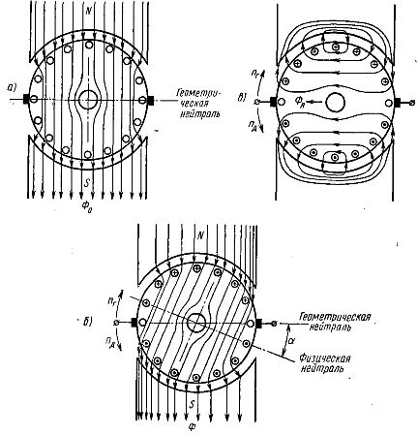
Рис. 1. Магнитные потоки в машине постоянного тока: а — магнитный поток полюсов; б — магнитный поток обмотки якоря; в — результирующий магнитный поток
Влияние магнитного потока якоря на основной магнитный поток называется реакцией якоря. В генераторе постоянного тока под «сбегающим» краем полюса магнитные потоки складываются, под «набегающим» — вычитаются. У двигателя — наоборот. Таким образом под одним краем полюса результирующий магнитный поток Ф увеличивается по сравнению с основным магнитным потоком, под другим краем полюса — уменьшается. В результате он становится несимметричным по отношению к осевой линии полюсов (рис. 1, в).
которых индуцируемая результирующим магнитным потоком э. д. с. равна нулю, поворачивается на угол а по отношению к геометрической нейтрали (в сторону опережения у генераторов, в сторону отставания — у двигателей). При холостом ходе физическая нейтраль совпадает с геометрической.
В результате реакции якоря магнитная индукция в зазоре машины становится еще более неравномерной. В проводниках якоря, находящихся в точках повышенной магнитной индукции, индуцируется большая э. д. с, что приводит к увеличению разности потенциалов между соседними пластинами коллектора и к возникновению искрения на коллекторе. Иногда электрическая дуга перекрывает весь коллектор, образуя «круговой огонь».
Кроме того, реакция якоря приводит к уменьшению э. д. с. якоря, если машина работает в области, близкой к насыщению. Это связано с тем, что когда основной магнитный поток Ф0 создает насыщенное состояние магнитопровода, то увеличение магнитного потока на +ΔФ под одним краем полюса будет меньшим, чем уменьшение на —ΔФ под другим (рис. 2). Это приводит к уменьшению суммарного потока полюса и э. д. с. якоря, так как
Отрицательное влияние реакции якоря можно уменьшить, сдвигая щетки на физическую нейтраль. При этом поток якоря поворачивается на угол α и встречный поток под набегающим краем полюса генератора уменьшается. Сдвиг щеток осуществляют у генератора по направлению вращения якоря, а у двигателя — против направления вращения якоря. Угол α меняется с изменением тока якоря Iя. На практике щетки обычно устанавливают на угол, соответствующий средней нагрузке.
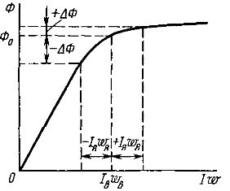
Рис. 2. Влияние степени намагничивания на результирующий магнитный поток ( Iв•wв – м.д.с обмотки возбуждения; Iя•wя – м.д.с обмотки якоря).
В машинах средней и большой мощностей применяют компенсационную обмотку, расположенную в пазах главных полюсов и включаемую последовательно с обмоткой якоря так, чтобы ее магнитный поток Фк был противоположен магнитному потоку Фя. Если при этом Фк = Фя, то магнитный поток в воздушном зазоре из-за реакции якоря практически не искажается.

